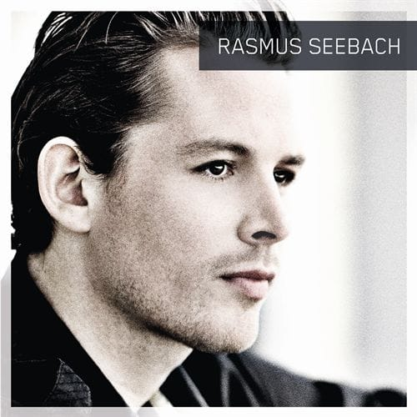
Den jeg er
Rasmus Seebach
[Strofe 1]
Josefine - det hedder Nicos lille pige
Her er et billede af dit barnebarn
Og Hønsepigen - nu har hun fået 12 igen
Ja, jeg ved ikk' hvor hun har det fra
[Bro 1]
Det tog mig 29 år, men jeg fatter det nu
Nu har jeg gjort lige som du sagde jeg sku'
"Syng knægt bare syng" - og det gør jeg så
Ka' du høre mig?
Jeg lukker mine øjne og jeg hører dig sige:
"Passer du godt på Mor, Nicolai og Marie?"
"Ja far, det gør jeg og vi har det godt"
[Omkvæd]
Og du behøver ikk' sige undskyld
For du har gjort mig til den jeg er
Lov mig, du må ikke sige undskyld
For du har gjort mig til den jeg er, den jeg er
[Strofe 2]
Selvom mor hun som altid knokler
Ja, så ska' hun ogs' nå at køb' blomster
Og hun sætter dem på din grav - her ser så fint ud
Og mors nye ven han er god nok
Han ved at du' hendes helt store kærlighed
Men de hygger sig, hygger sig
[Bro 2]
Det tog mig 29 år, men jeg fatter det nu
Nu har jeg gjort lige som du sagde jeg sku'
"Syng knægt bare syng" - og det gør jeg så
Ka' du høre mig?
Ned ad Frederiksbergs Alle, lægger vejen forbi
Hilser dig fra Mor Nicolai og Marie
Vi savner dig hver dag, men vi har det godt
[Omkvæd]
Og du behøver ikk' sige undskyld
For du har gjort mig til den jeg er
Lov mig, du må ikke sige undskyld
For du har gjort mig til den jeg er, den jeg er
[Kontraststykke]
Jeg ved godt at du siger der' helt sort
Men jeg drømmer, jeg håber og jeg tror
At vi allesammen ses på den anden side, hey, hey, hey
Jeg ved godt at du siger der' helt sort
Men jeg drømmer, jeg håber og jeg tror
At vi allesammen ses på den anden side
På den anden side, på den anden side, på den anden side
[Omkvæd]
Og du behøver ikk' sige undskyld
For du har gjort mig til den jeg er
Lov mig, du må ikke sige undskyld
For du har gjort mig til den jeg er, den jeg er
https://genius.com/Rasmus-seebach-den-jeg-er-lyrics

Sangen blev udgivet i 2009

